Draga učenka, dragi učenec !

Pošiljam ti navodila za delo doma za teden, ki je pred nami, od 6. 4. do 10. 4.

Če ti kar koli ni jasno ali imaš dodatna vprašanja, mi lahko sporočiš na mail, ki se glasi : [darja@gorup.eu](mailto:darja@gorup.eu)

Prejšnji teden smo zaključili s poglavjem o gradbeništvu. Upam, da so navodila dovolj jasna in da ti gre delo dobro od rok. Ko se bomo ponovno videli v šoli, bom zvezke pobrala in pregledala.

Za ponovitev snovi greš lahko na spletni naslov, ki ga posredujem in poglej, kako je izgledala črna kuhinja, kakšno posodo so uporabljale gospodinje in se pozanimaj, čemu je bila namenjena. Lahko si ogledaš tudi kaj drugega, saj so zbrane zanimive stvari.

egradiva.gis.si/web/2.-razred-zgodovina/bilo-je-nekoc-1

Ta teden pa bomo spoznali, kdaj in zakaj so ljudje iznašli prvo kolo. Spoznal boš, da sodi kolo med najpomembnejše tehnične izume vseh časov.

Odpri učbenik na str. 42 – 44 in napiši naslov v zvezek :

|  |
| --- |
| **IZUM KOLESA IN NJEGOV POMEN** |



Razmisli :

Kaj je skupno naslednjim besedam?

ura, mlin na veter, kolo, motor, avto,

vlak, lončarsko vreteno, vodni mlin

Ugotovil boš, da vse te naprave uporabljajo tako ali drugače

vrtljivo kolo.

Zapiši k 1. točki :

1. Pomen kolesa

Preberi prva dva odstavka iz učbenika in izpiši, kje vse se uporablja kolo danes.

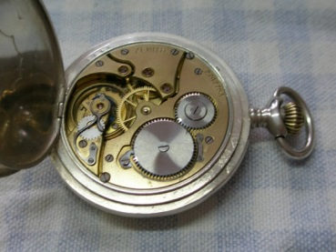 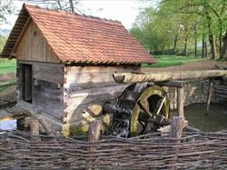 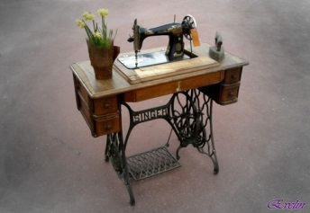 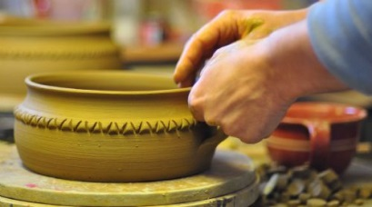

In kmalu se postavi vprašanje : Kdo je iznašel vrtljivo kolo ? Na to vprašanje ni mogoče v celoti odgovoriti. Vemo pa, kje so ga najprej uporabljali in kdaj je to bilo.

Učb. str. 42 -> Oglej si sliko na kamnu, ki je najstarejši dokaz o rabi kolesa. Našli so jo v Babilonu v državi Mezopotamiji. Se spomniš, kaj so še v Mezopotamiji med prvimi iznašli ?

Zapiši naslednjo točko :

1. Izum kolesa

* Napiši, kje in kdaj so ga iznašli,
* Opiši spremembe v prometu,
* Pripiši, kje in kdaj so našli najstarejše kolo na svetu (rubrika Ali veš – str. 44)

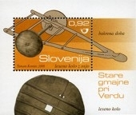

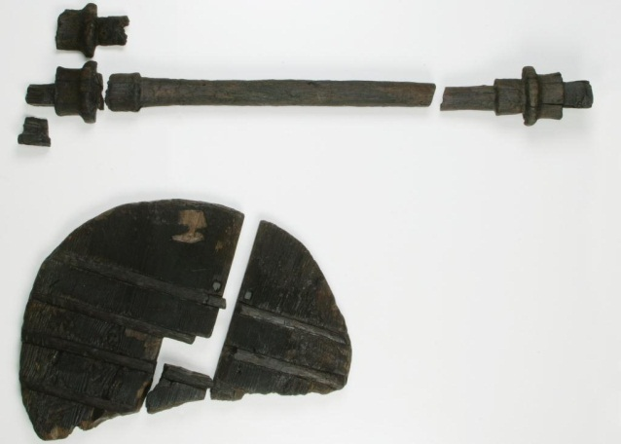

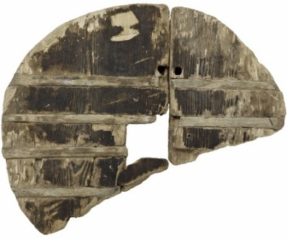

barjansko kolo

Preberi besedilo iz učbenika na str. 42 do konca in razširi zapis k naslednji točki. Lahko si pomagaš z mojim nasvetom.

1. Uporaba kolesa v starem veku :

Napiši, za kaj so ga uporabljali v naslednjih državah :

* Mezopotamija
* Grčija
* Rim

Preberi iz učb. str 43 rumeno obarvan tekst, ki govori, kako so potovali Rimljani v dobi, ko je bila država na višku moči. Oglej si rekonstrukcijo rimske poštne kočije. Se spomniš izraza »rekonstrukcija« ? Če si pozabil, poišči besedo v enciklopediji ali na internetu.

Tvoja naloga je, da prebereš stran do konca in vstaviš k 4. točki besede, ki manjkajo (vsi manjkajoče besede so v tekstu) in vse skupaj prepišeš v zvezek.

1. Vse od srednjega veka dalje so za vleko vozov ali prenašanje tovorov v glavnem uporabljali _____________ . Na Madžarskem so v srednjem veku začeli izdelovati _____________, ki so služile za osebna potovanja. Za prevoz pošte in hkrati potnikov pa so se vse bolj uveljavljale ______________kočije. V večjih mestih so uvedli __________________, ki so lahko peljali do 18 potnikov. Da je bila vožnja udobnejša brez tresljajev so začeli ceste _______________________.

Oglej si slike ob tekstu, na str. 44 imaš tudi sliko omnibusa iz leta 1825. Mimogrede, tistega leta je bil France Prešeren star 25 let. Kdaj se je torej rodil ?

Dodaj še zapis k zadnji točki :

1. Novi vek

* V 19.stol. sta voz izpodrinila vlak in avtomobil.
* Izdelali so prvo kolo – dvokolo (bicikel).

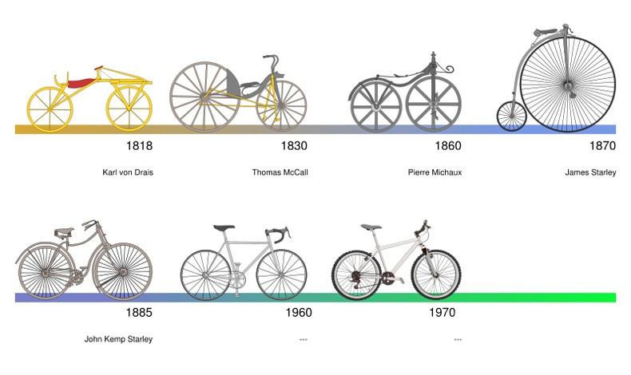

Poglej si, kako se je kolo postopoma izpopolnjevalo in izboljševalo.

Pomisli, kakšna kolesa poznamo danes !